
大七·印记
• DAILY LIFE

↓↓↓
/2025/12/29
我们的主题——《运动真快乐》
 01来园情况
- 来园人数：今日是周一，今日共有34位幼儿来园，1名事假。
- 来园情绪：幼儿整体情绪饱满，活力满满，主动与老师、同伴微笑问好，快速适应幼儿园的集体氛围，顺利开启新一周的生活。
- 来园和签到情况：幼儿自觉排队有序签到，熟练完成签到流程，展现出良好的自理能力和规则意识，签到过程高效有序。

区域游戏
区域游戏时间，孩子们自主选择喜爱的活动，沉浸在欢乐的探索氛围中。在万能工具区，大家尽情摆弄各类工具，尝试不同的组合与用法，动手能力和想象力得到充分发挥；拼图大挑战环节，孩子们专注投入，遇到难题时相互讨论、互相帮忙，在合作与独立思考中一点点完成拼图，不仅锻炼了专注力和观察力，还体会到了坚持的乐趣；创意互动区里，孩子们围绕趣味主题自由交流、大胆表达，在轻松的互动中增进了同伴间的情谊，也提升了语言表达能力。
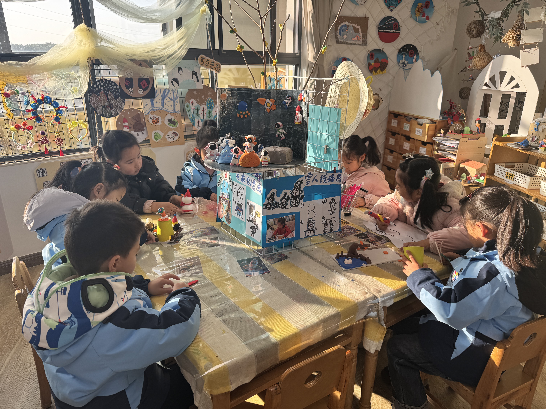 | 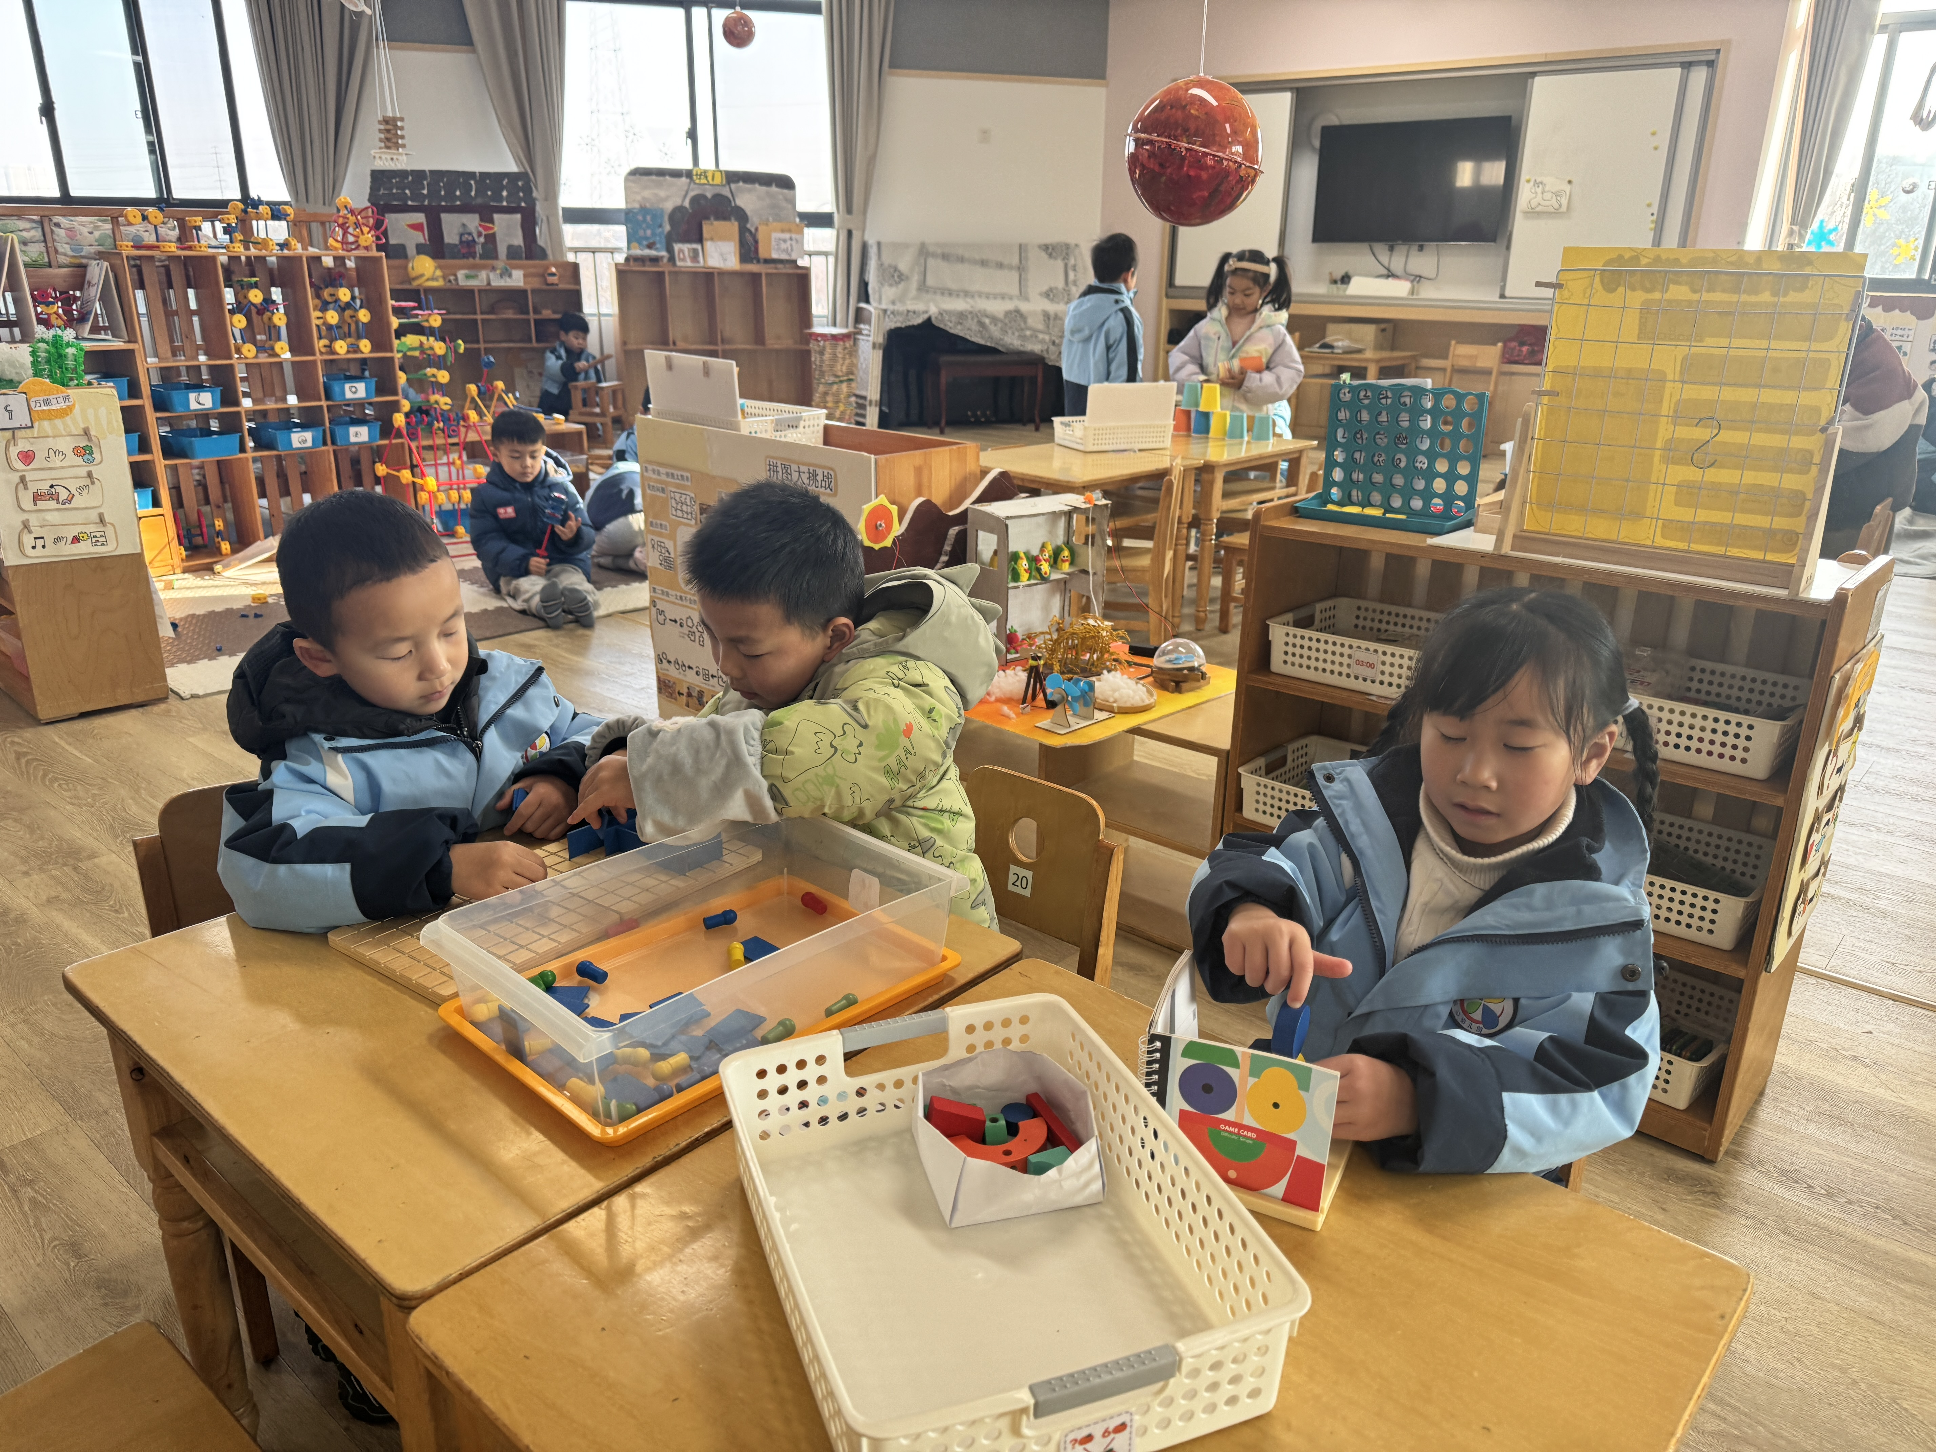 | 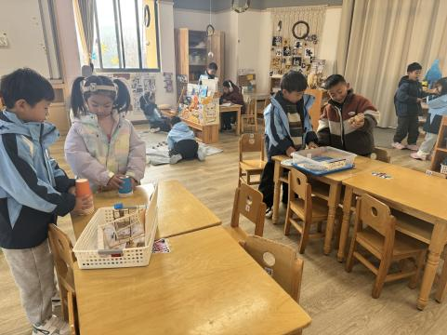
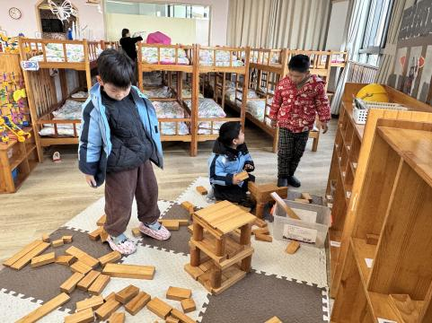 | 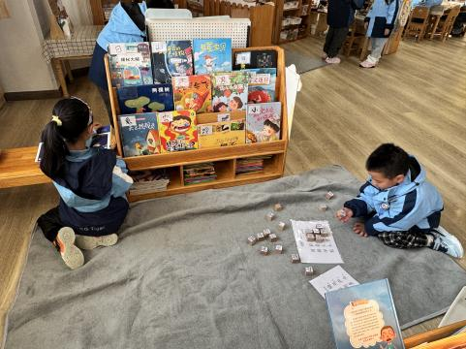 | 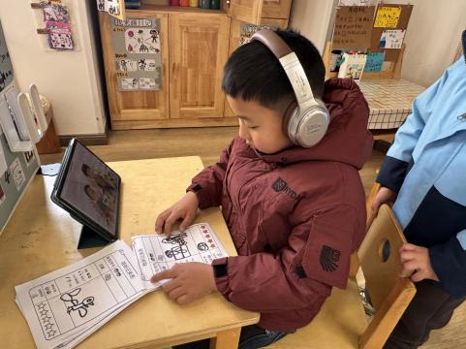

户外活动
户外阳光明媚，孩子们迎来了期待已久的大型万能工匠游戏时光。大家分组合作，充分发挥想象力和创造力，用万能工匠配件搭建出各种各样的造型，有小房子、小车子，还有创意十足的运动器械。搭建过程中，孩子们分工明确，有的负责拼接部件，有的负责设计造型，彼此配合默契，不仅锻炼了动手能力和空间思维能力，还增强了团队合作意识。在搭建完成后，大家还围绕自己的作品开展趣味游戏，尽情奔跑、互动嬉戏，充分践行了 “运动真快乐” 的主题，在欢声笑语中强健了体魄。
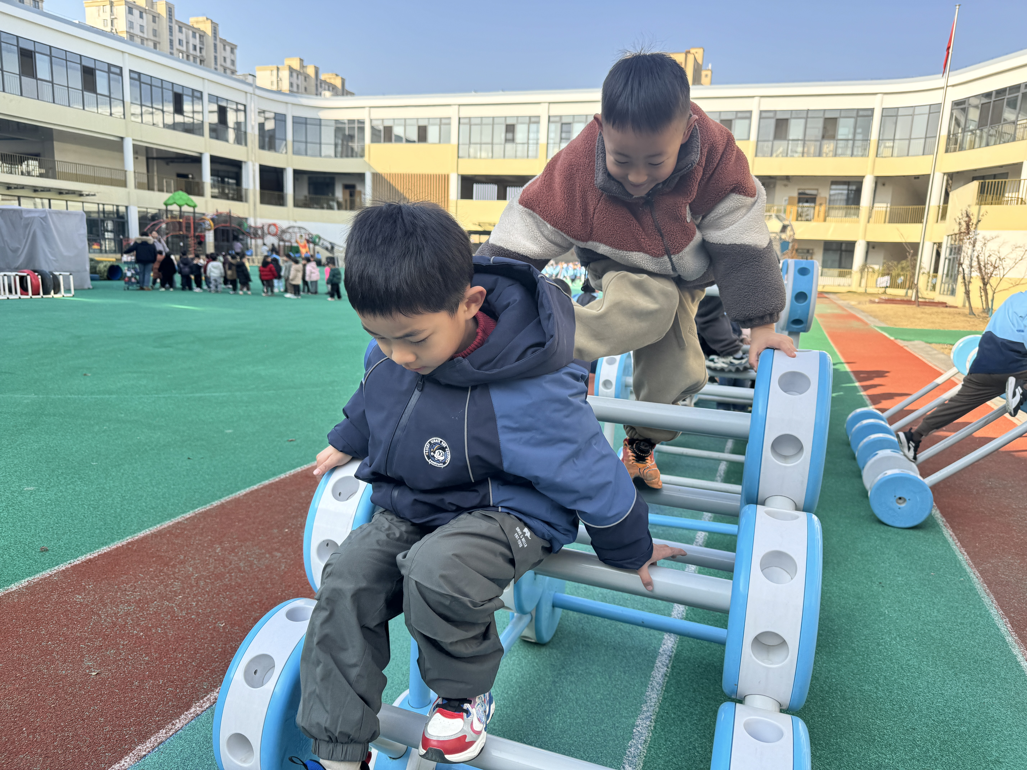 | 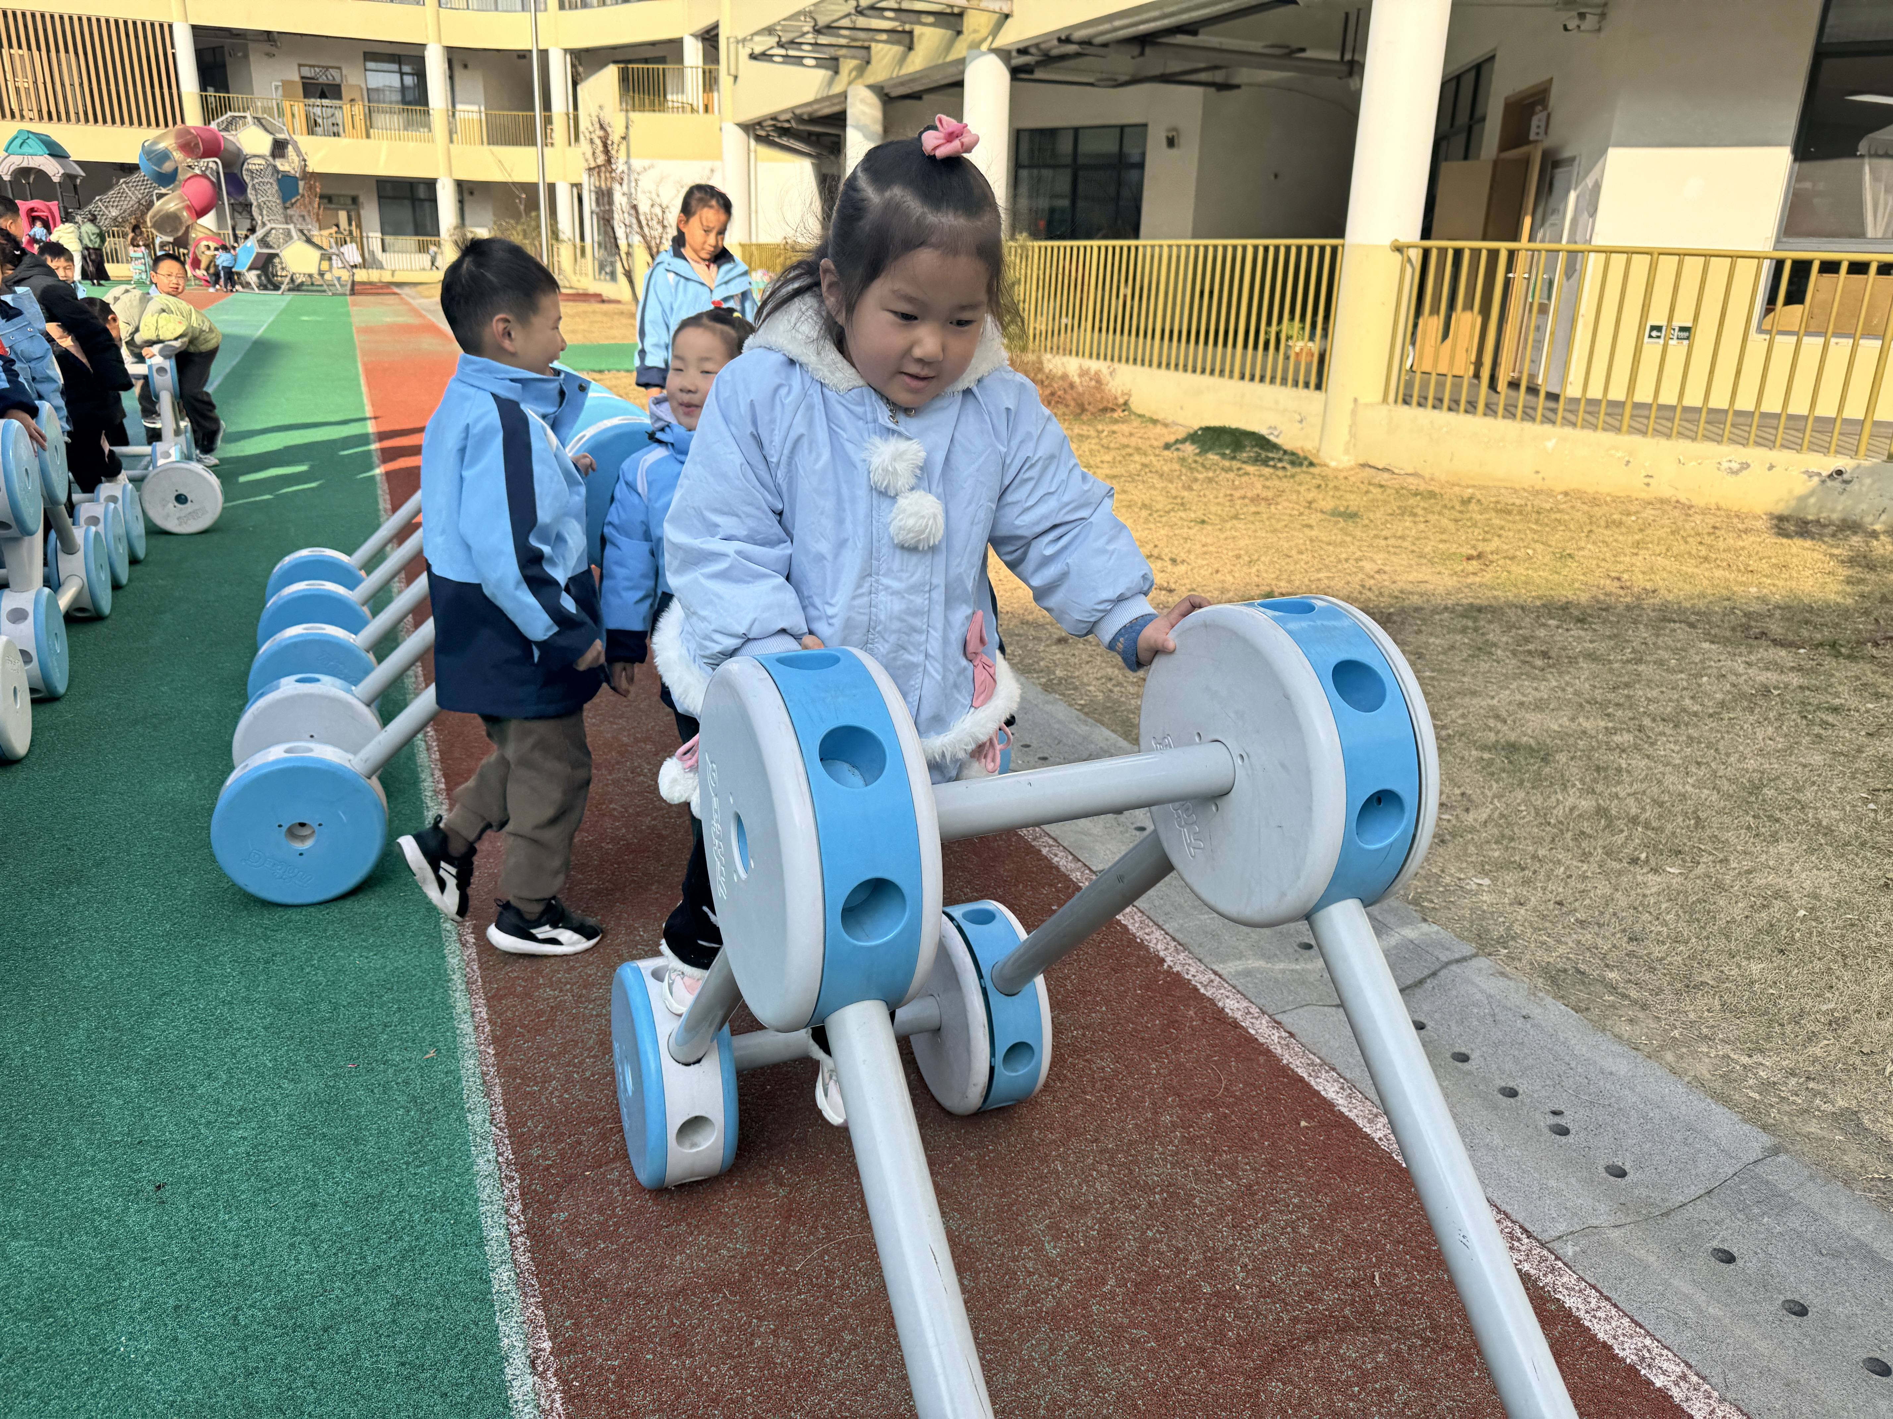 | 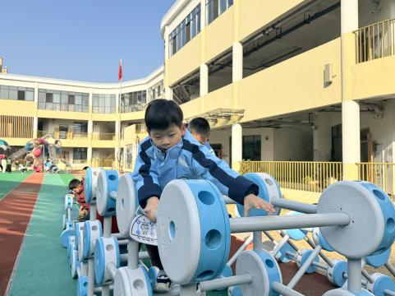
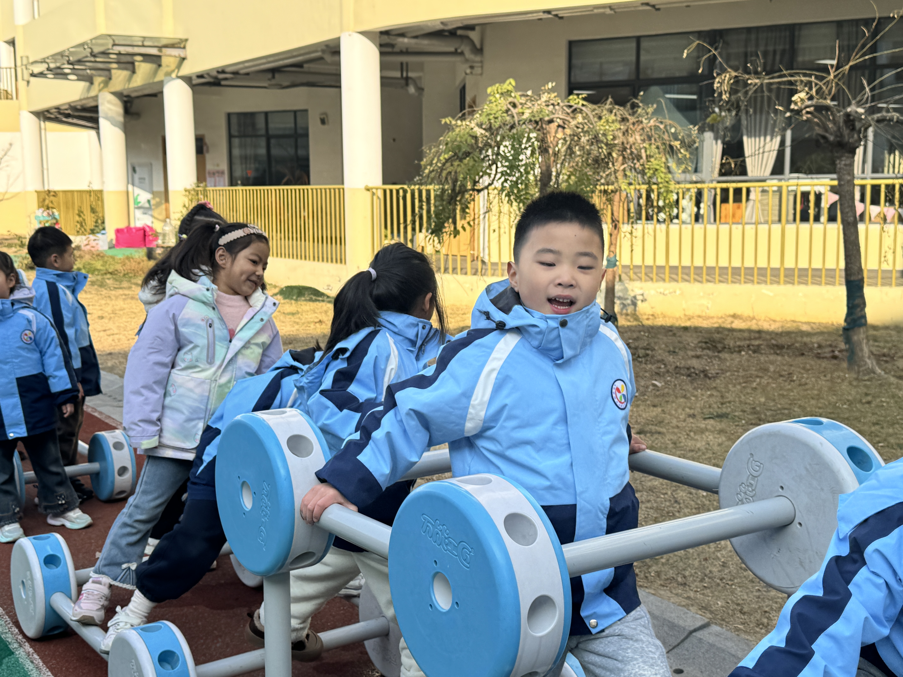 | 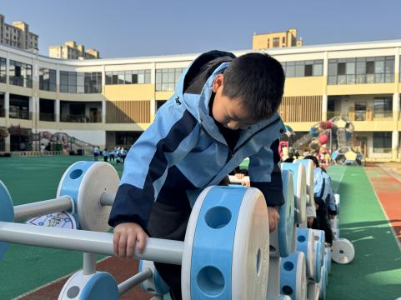 | 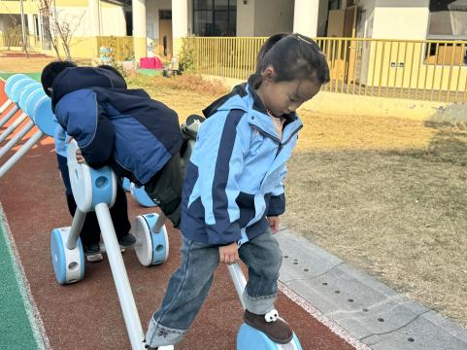

集体活动
这是一节知识类的综合活动。体育项目，通常也叫运动项目或体育手段，是指为了强身祛病，娱乐身心及提高运动技术水平所采用的各项活动内容和方法的总称。为了应用的需要，世界各国根据自己的特点和习惯归纳分类，中国习惯分为：游戏、体操、田径、球类、武术、国防体育、水上、冰雪和其他等；按任务和形式可分为民间运动和运动竞赛两大类。本次活动通过分享交流调查表、观看运动项目视频等方法引导幼儿了解多种运动项目的名称及所用的器材。
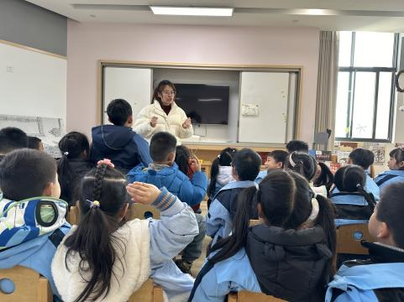 | 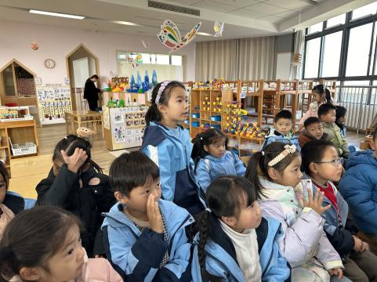 | 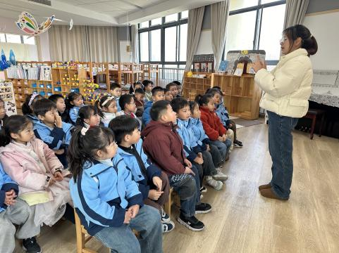

生活活动
午餐
今日午餐供应血糯米饭、咸蛋黄罗氏虾、青菜炒口菇、土豆肉片汤等菜品。鲜香肥美的罗氏虾备受孩子们喜爱，幼儿进餐秩序良好，多数孩子能自主吃完主食与菜肴，无明显剩饭；用餐后主动整理餐盘、擦拭桌面，用餐习惯规范。
点心
上午点心是鲜牛奶配饼干，幼儿有序取餐、安静食用；下午点心为小白菜、稻米等煮制的餐点，孩子们按需取量，食用过程整洁有序。
午睡
12:10 幼儿进入午睡室，午检无异常。多数幼儿 13:00 前安静入睡，1 名幼儿入睡稍慢，经老师轻拍安抚后顺利入眠；午睡全程睡姿端正，无趴着睡等情况，14:30 起床时精神状态良好。
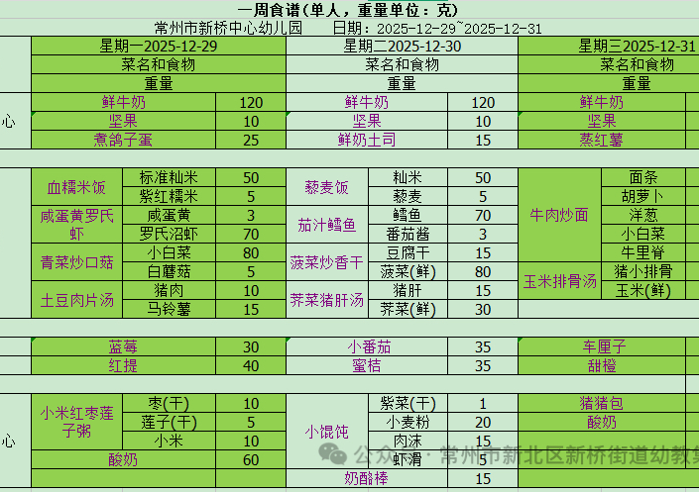

温馨提醒
1.近期气温变化较大，早晚温差明显，请家长根据天气情况为幼儿及时增减衣物，避免着凉感冒。
2.鼓励幼儿在家坚持适量运动，如散步、跳绳等，延续幼儿园 “运动真快乐” 的主题氛围，增强体质，同时增进亲子互动。
3.请家长提醒幼儿养成良好的卫生习惯，饭前便后洗手，勤换衣物，预防疾病传播。

谢谢大家的支持与配合！
—END—
在一起的点滴都值得记录

